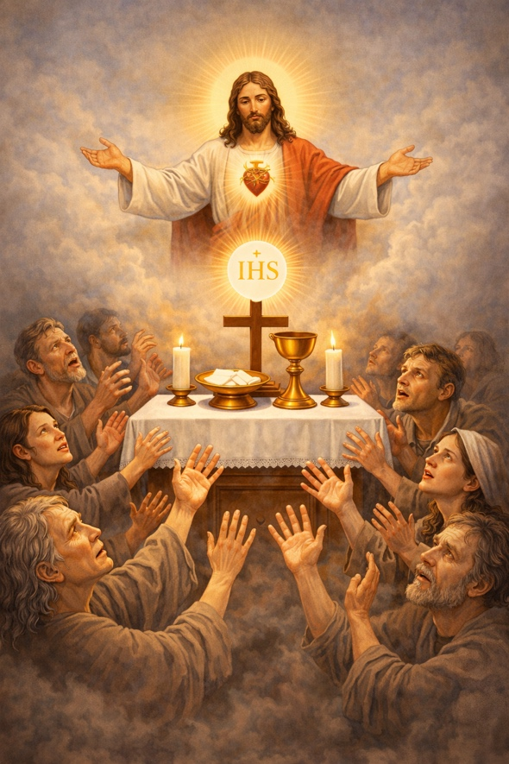
„Świętą i zbawienną rzeczą jest
modlić się za zmarłych,
aby byli od grzechów uwolnieni”
2 Mch 12, 46

MSZE ŚWIĘTE
za duszę
śp. Władysława Latkiewicza

Msze Święte odprawiane w parafii pw. Matki Bożej Królowej Polski w Krośnie-Polance:
- 30 września 2026r. o godz. 7:00 – za +Władysława i +Czesławę - od wnuczki Justyny
- 1 października 2026r. o godz. 7:00 – za +Władysława i +Czesławę - od wnuka Kamila
- 2 października 2026r. o godz. 7:00 od wnuków Arka, Wiktora i Kacpra z rodziną
- 7 października 2026r. o godz. 7:00 od Zofii i Tadeusza z Dukli
- 9 października 2026r. o godz. 7:00 od brata Bolesława
- 10 października 2026r. o godz. 7:00 od parcowników firmy G-Katering
- 12 października 2026r. o godz. 7:00 od rodziny Szczygłów i Kasprzyków
- 13 października 2026r. o godz. 7:00 od rodziny Hućko z Przysietnicy
- 14 października 2026r. o godz. 7:00 od koleżanki z pracy córki - Iwony Zajdel
- 15 października 2026r. o godz. 7:00 od koleżanek i kolegów z pracy córki Izy
- 16 października 2026r. o godz. 7:00 od kolegi Jacka i Małgorzaty Wais
- 27 października 2026r. o godz. 17:00 – za +Władysława i +Czesławę - od córki Anety z mężem
- 3 listopada 2026r. o godz. 17:00 – za +Władysława i +Czesławę - od córki Izabeli z rodziną
- 4 listopada 2026r. o godz. 17:00 – za +Władysława i +Czesławę - od syna Roberta z rodziną
- 5 listopada 2026r. o godz. 17:00 od uczestników pogrzebu
- 6 listopada 2026r. o godz. 17:00 od uczestników pogrzebu
- 9 listopada 2026r. o godz. 17:00 od uczestników pogrzebu
- 10 listopada 2026r. o godz. 17:00 od uczestników pogrzebu

Msze święte odprawiane poza parafią - modlitewne wspomnienie zmarłego na Mszach w parafii według podanego harmonogramu:
- 4 sierpnia 2026r. o godz. 18:00 – za +Władysława i +Czesławę - od Jacka Habrata z rodziną
- 5 sierpnia 2026r. o godz. 18:00 – za +Władysława i +Czesławę - od rodziny Wajdów
- 6 sierpnia 2026r. o godz. 18:00 od kolegi syna z pracy – Bartosza Sagały
- 7 sierpnia 2026r. o godz. 7:00 od rodziny Belczyk i Stepek
- 8 sierpnia 2026r. o godz. 7:00 od Stanisława z rodziną
- 10 sierpnia 2026r. o godz. 7:00 od Haliny i Tadeusza
- 11 sierpnia 2026r. o godz. 18:00 od Grzegorza z rodziną
- 12 sierpnia 2026r. o godz. 18:00 od koleżanek córki Anety z liceum
- 13 sierpnia 2026r. o godz. 18:00 od Wiesława i Krystyny
- 14 sierpnia 2026r. o godz. 18:00 od Sebastiana i Magdaleny
- 17 sierpnia 2026r. o godz. 7:00 od rodziny Piernikarczyk

Niech odpoczywa w pokoju wiecznym. Amen.

